UNIVERSIDADE FEDERAL DE JUIZ DE FORA
INSTITUTO DE ARTES E DESIGN
BACHARELADO EM MODA

Nome do autor

Título do TCC: subtítulo (se houver)

Juiz de Fora
2023
Nome do autor

Título do TCC: subtítulo (se houver)

Trabalho de Conclusão de Curso submetido à Comissão Examinadora do Curso de Bacharelado em Moda, do Instituto de Artes e Design, da Universidade Federal de Juiz de Fora, como parte dos requisitos necessários à obtenção do grau de Bacharel em Moda.

Orientadora: Prof.ª Titulação. Nome e sobrenome

Juiz de Fora
2023

Ficha catalográfica que deve ser gerada pelo site http://www.ufjf.br/biblioteca. Os dados fornecidos para geração da ficha são de responsabilidade do usuário. São de preenchimento obrigatório: nome do autor, sobrenome do autor, título do trabalho, trabalho, unidade acadêmica, instituição, nome do orientador, sobrenome do orientador, ano, descrição física, assunto.

Nome do aluno

Nome do autor

Título do TCC: subtítulo (se houver)

Trabalho de Conclusão de Curso submetido à Comissão Examinadora do Curso de Bacharelado em Moda, do Instituto de Artes e Design, da Universidade Federal de Juiz de Fora, como parte dos requisitos necessários à obtenção do grau de Bacharel em Moda.

Aprovado em (dia) de (mês) de (ano).

BANCA EXAMINADORA:

_____________________________________
Titulação. Nome e sobrenome – Orientador
Universidade Federal de Juiz de Fora

_____________________________________
Titulação. Nome e sobrenome
Instituição

_____________________________________
Titulação. Nome e sobrenome
Instituição

Dedicatória opcional. Caso não queira, excluir a página. Exemplo: dedico este trabalho à minha mãe.

AGRADECIMENTOS

Este elemento é opcional e deve ser inserido, se for o caso, após a dedicatória. O texto é elaborado pelo autor em que este agradece aos que colaboraram de maneira relevante no processo de elaboração da pesquisa. O texto seguirá formatação igual ao do corpo do texto (arial ou times new roman, tamanho 12, com espaçamento 1,5, justificado). É recomendado que haja recuo de parágrafo.

Epígrafe opcional, no fim da página, com citação que tenha relação com o trabalho. A fonte da citação deve estar nas referências. Exemplo com até 3 linhas:

“Mas para que o produto de uma pesquisa científica possa ser publicado não basta que ele apresente um conteúdo de qualidade, também é exigida qualidade de forma.” (MARÇAL JUNIOR, 2013, p. 19-20).

Mais de 3 linhas:

Mas para que o produto de uma pesquisa científica possa ser publicado não basta que ele apresente um conteúdo de qualidade, também é exigida qualidade de forma. (MARÇAL JUNIOR, 2013, p. 19-20).

RESUMO

Este elemento é obrigatório, o texto deve apresentar o objetivo, método e as conclusões do documento em parágrafo único. Sua composição é caracterizada por uma sequência de frases concisas, afirmativas e em terceira pessoa. O resumo deve ter de 150 a 500 palavras. Logo após o texto, devem ser apresentadas as palavras-chave que são palavras representativas do conteúdo do documento. Estas devem estar alinhadas à esquerda, separadas entre si e finalizadas com um ponto. A apresentação é caracterizada da seguinte forma: deve estar presente obrigatoriamente o título no alto da página, centralizado e seguindo o mesmo recurso tipográfico das seções primárias. Assim como toda parte textual, deve ser apresentada em times new roman ou arial tamanho 12, justificado e com espaçamento 1,5. É sugerido o uso de recuo de parágrafo.

Palavras-chave: Palavra 1. Palavra 2. Palavra 3.
ABSTRACT

Tradução do resumo para o inglês.

Keywords: Traduzir as palavras-chave e separar cada uma por ponto.
LISTA DE FIGURAS

Figura 1 – Nome da figura (editar número das páginas) 00
Figura 2 – Nome da figura 00
Figura 3 – Nome da figura 00
Figura 4 – Nome da figura 00
Figura 5 – Nome da figura 00
Figura 6 – Nome da figura 00
Figura 7 – Nome da figura 00
Figura 8 – Nome da figura 00
Figura 9 – Nome da figura 00
Figura 10 – Nome da figura (colocar mais linhas ou retirar se necessário) 00
SUMÁRIO

1 INTRODUÇÃO 00
2 NOME DO CAPÍTULO SOBRE A OBRA ANALISADA 00
2.1 NOME DO SUBCAPÍTULO 00
2.1.1 Nome da seção terciária (acrescentar seções conforme a necessidade) 00
2.2 NOME DO SUBCAPÍTULO (indicar quantos forem necessários) 00
3 NOME DO CAPÍTULO SOBRE FIGURINO 00
3.1 NOME DO SUBCAPÍTULO 00
3.1.1 Nome da seção terciária (acrescentar seções conforme a necessidade) 00
4 DESENVOLVIMENTO DE FIGURINO 00
4.1 NOME DA PERSONAGEM 00
4.1.1 Cores 00
4.1.2 Materiais 00
4.1.3 Design de superfície têxtil 00
4.1.4 Silhuetas e modelagens 00
4.1.5 Croquis 00
4.2 NOME DA PERSONAGEM 00
4.2.1 Cores 00
4.2.2 Materiais 00
4.2.3 Design de superfície têxtil 00
4.2.4 Silhuetas e modelagens 00
4.2.5 Croquis 00
4.3 NOME DA PERSONAGEM (ETC - ACRESCENTAR SUBCAPÍTULOS) 00
4.3.1 Cores 00
4.3.2 Materiais 00
4.3.3 Design de superfície têxtil 00
4.3.4 Silhuetas e modelagens 00
4.3.5 Croquis 00
5 DESENVOLVIMENTO DE PRODUTOS 00
5.1 LOOK 1 00
5.1.1 Fichas técnicas (look 1) 00
5.1.2 Cartela de aviamentos (look 1) 00
5.1.3 Modelagem (look 1) 00
5.1.4 Prototipagem (look 1) 00
5.2 LOOK 2 00
5.2.1 Fichas técnicas (look 2) 00
5.2.2 Cartela de aviamentos (look 2) 00
5.2.3 Modelagem (look 2) 00
5.2.4 Prototipagem (look 2) 00
5.3 LOOK 3 00
5.3.1 Fichas técnicas (look 3) 00
5.3.2 Cartela de aviamentos (look 3) 00
5.3.3 Modelagem (look 3) 00
5.3.4 Prototipagem (look 3) 00
6 EDITORIAL 00
6.1 NOME DO EDITORIAL 00
6.1.1 Locação 00
6.1.2 Cenografia 00
6.2.3 Pose 00
6.2 FOTOS 00
6.3 FICHA TÉCNICA DO EDITORIAL 00
6.3.1 Custos do editorial 00
7 CONSIDERAÇÕES FINAIS 00
REFERÊNCIAS 00
1 INTRODUÇÃO

Este elemento é obrigatório. Na introdução são descritos os objetivos da pesquisa, a razão de sua elaboração e limitação acerca da temática. Neste momento o pesquisador situa o leitor acerca do tema. Este é o primeiro elemento textual e a partir dele a numeração de página estará visível na parte superior da página, porém a contagem iniciou na folha de rosto. Deve ser escrita em fontes arial ou times new roman, tamanho 12, espaçamento entrelinhas de 1,5. Dar recuo de parágrafo e pular uma linha do título para o corpo do texto. Recomendação de tamanho: aproximadamente 2 páginas.
2 TÍTULO DO CAPÍTULO TEÓRICO

No TCC teórico-prático de figurino, um (ou mais, conforme a necessidade) capítulo teórico é obrigatório. Neste capítulo, apresentar a produção que será o foco da análise e da elaboração dos figurinos. Trazer suas informações históricas, técnicas, narrativas e tudo o que for relevante para o trabalho. Apresentar qual a problemática que motivou a produção do trabalho e dos figurinos e contextualizar a obra dentro desse problema.
Deve ser realizada uma introdução do capítulo, contendo os objetivos do capítulo e seus elementos, e dividi-lo em seções secundárias (subcapítulos) e terciárias conforme o necessário. Na escrita, dar recuo de parágrafo, usar fonte arial ou times new roman, tamanho 12, espaçamento entrelinhas de 1,5. Recomenda-se que este capítulo tenha de 10 a 15 páginas, porém é o orientador quem irá conduzir a necessidade de mais ou menos páginas.
Em todo o texto, desde a introdução, as informações colocadas devem ser respaldadas por uma fonte confiável. Indicar uma informação retirada de algum autor sem mencioná-lo configura-se como plágio, o que pode levar à invalidação do TCC e reprovação do aluno, além de ser crime previsto no artigo 184 do Código Penal. Há algumas formas de citar as ideias de um autor em seu texto. A mais comum é a citação indireta, em que uma informação extraída de algum trabalho é escrita no TCC com as próprias palavras, também conhecida como parafrasear a ideia de um autor. O sobrenome do(s) autor(es) pode vir no meio do texto ou no final da frase entre parênteses. De acordo com a nova norma, em ambos os casos, o nome do autor terá apenas a primeira letra em caixa alta. Deve ser seguido do ano de publicação do trabalho. Exemplos:
De acordo com Lipovetsky (2009), mesmo com certa democratização da moda, novos signos do vestir surgiram a fim de garantir a distinção social.
OU
Mesmo com certa democratização da moda, como indica Lipovetsky (2009), novos signos do vestir surgiram a fim de garantir a distinção social.
OU
Mesmo com certa democratização da moda, novos signos do vestir surgiram a fim de garantir a distinção social (Lipovetsky, 2009).
É possível, ainda, realizar citações diretas, em que uma ou mais frases de um autor é transcrita exatamente como no texto consultado. Essas citações devem ser realizadas apenas quando forem fundamentais para a compreensão de um assunto. As citações de até 3 linhas ficam no corpo do texto e entre aspas, já as que possuem mais de 3 linhas devem ser destacadas do texto, colocadas em tamanho 11, espaçamento entrelinhas de 1,0 e com recuo de 4 cm da margem esquerda. A página de onde foi retirada a citação deve ser indicada após o ano de publicação. Veja os dois exemplos:
De acordo com Lipovetsky (2009, p. 87) “A democratização da moda não significa uniformização ou igualação do parecer; novos signos mais sutis e mais nuançados, especialmente de griffes, de cortes, de tecidos, continuaram a assegurar as funções de distinção e excelência social.”
OU
Entende-se que “A democratização da moda não significa uniformização ou igualação do parecer; novos signos mais sutis e mais nuançados, especialmente de griffes, de cortes, de tecidos, continuaram a assegurar as funções de distinção e excelência social.” (Lipovetsky, 2009, p. 87).
Mais de 3 linhas:

A democratização da moda não significa uniformização ou igualação do parecer; novos signos mais sutis e mais nuançados, especialmente de griffes, de cortes, de tecidos, continuaram a assegurar as funções de distinção e excelência social. Ela significa redução das marcas da distância social, amortecimento do princípio aristocrático do conspicuous consumption, paralelamente a esses novos critérios que são a esbeltez, a juventude, o sex-appeal, a comodidade, a discrição (Lipovetsky, 2009, p. 87).

Para verificar o modo de citar textos com mais de um autor, ou retirar outras dúvidas sobre citações, consultar a norma ABNT NBR 10520. Todas as citações feitas no corpo do texto devem ter a referência indicada nas Referências, no fim do texto.
No decorrer do texto, é possível também utilizar figuras, que devem ser colocadas no trabalho com um propósito específico. A figura deve sempre ser anunciada no texto antes de aparecer. Por exemplo: “A Figura 1 apresenta o menu de navegação do site do curso de Moda”.

Figura 1 – Menu de navegação do site do Bacharelado em Moda da UFJF
Fonte: Universidade Federal de Juiz de Fora – Bacharelado em Moda (2023).

Na figura acima, nota-se que o título e a imagem estão centralizados, e que a fonte está alinhada à esquerda da imagem. No título, escrito em tamanho 12, indicar número da figura, seguido de travessão e título. Na fonte, utilizar tamanho 11, indicar o nome “Fonte”, seguido de dois pontos, o lugar de onde foi retirada e o ano da publicação da imagem. Nome da Figura, imagem e Fonte devem ser colocados com espaçamento entrelinhas de 1,0.

2.1 TÍTULO DA SEÇÃO SECUNDÁRIA (SUBCAPÍTULO)

Abrir no texto quantas seções secundárias forem necessárias. A numeração segue o número do capítulo mais o número da seção secundária, por exemplo, 2.1, 2.2, 2.3 e assim por diante. O título da seção secundária fica em caixa alta e sem negrito.

2.1.1 Título da seção terciária

Abrir no texto quantas seções terciárias forem necessárias. Elas são subordinadas às seções secundárias. A numeração segue o número do capítulo, mais o número da seção secundária, mais o número da seção terciária, por exemplo, 2.1.1, 2.1.2, 2.1.3 e assim por diante. O título da seção terciária fica em caixa baixa e com negrito.
3 NOME DO CAPÍTULO SOBRE FIGURINO

Este capítulo deve, obrigatoriamente, contextualizar a produção de figurinos e trazer, de modo focalizado, a abordagem de figurino que será produzido neste trabalho. Por exemplo: figurino para teatro, figurino para ópera, figurino para novelas, filmes, séries, teatro musical, jogos, animações entre outros. Ainda, deve tratar do tipo de figurino, se é simbólico, histórico etc, justificando essa escolha para o trabalho.
A escrita segue o mesmo padrão do apresentado anteriormente. Também é recomendado que tenha entre 10 e 15 páginas. Abrir as seções secundárias e terciárias necessárias ao bom desenvolvimento e apresentação.
3.1 NOME DO SUBCAPÍTULO
3.1.1 Nome da seção terciária

4 DESENVOLVIMENTO DE FIGURINO

Neste capítulo, apresentar as personagens que serão o foco da análise e da elaboração dos figurinos. Abordar sobre o seu papel na narrativa e suas características físicas, psicológicas e o que mais for relevante. Escrever um texto introdutório ao capítulo e abrir um subcapítulo para cada personagem. Serão criadas seções terciárias para o desenvolvimento de pranchas e para a criação do figurino.

4.1 NOME DA PERSONAGEM 1

Elaborar o texto da personagem, conforme indicado, e criar a prancha de personagem, conforme exemplo a seguir. A prancha deve ocupar uma página inteira e aparecer como Figura no texto. Deve conter fundo/moldura que configure uma identidade visual da produção deste trabalho. A prancha deve refletir, de modo coerente, os atributos físicos, psicológicos, gostos, objetos etc. da personagem.
Figura 2 – Prancha iconográfica de personagem: Nome do personagem
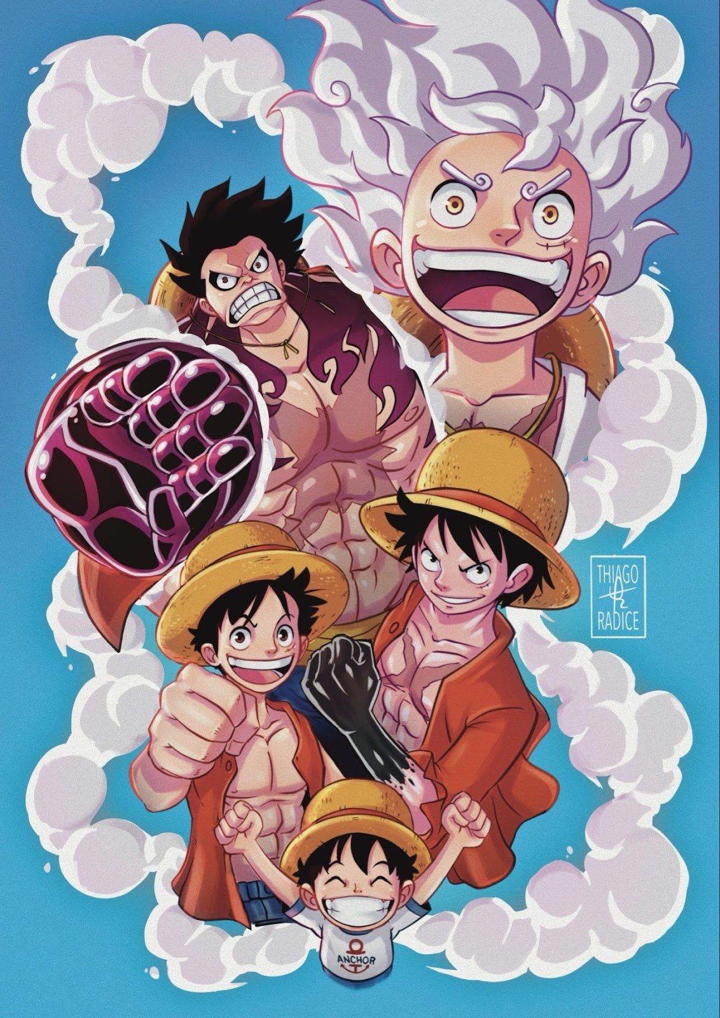
Fonte: Autoria própria (2023).

4.1.1 Cores

A partir da pesquisa do tema da personagem e de seu painel, escrever sobre as cores que serão utilizadas, justificando a escolha, e elaborar a cartela de cores. A cartela de cores é composta pelas cores básicas (branco, preto e cinza), pelas cores de fundo e pelas cores de superfície. Indicar essa divisão na cartela. As cores devem ser identificadas pelo seu nome e número pantone. Em todas as cartelas, seguir identidade visual de fundo/moldura das pranchas. Cartela preenchendo a página inteira.
Figura 3 – Cartela de cores
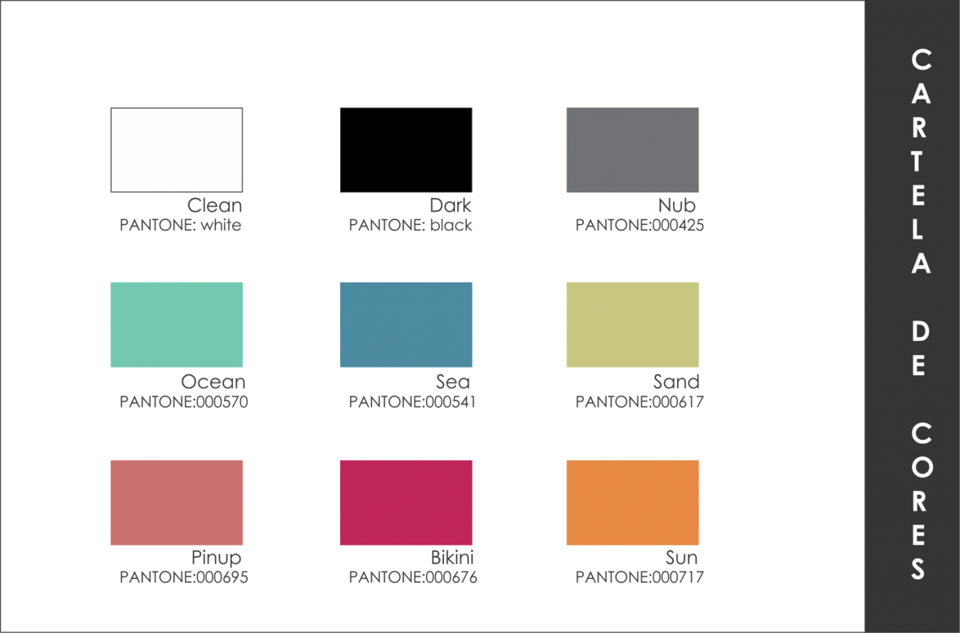
Fonte: Autoria própria (2023).
4.1.2 Materiais

A partir da pesquisa do tema da personagem e de seu painel, escrever sobre os tecidos que serão utilizados, justificando a escolha, e elaborar a cartela de tecidos. Na cartela são colocadas as imagens de amostra dos tecidos e as seguintes informações sobre cada tecido: nome, composição e largura. Pode conter outras informações como encolhimento e gramatura (quando for possível – deixar padronizado). Cartela preenchendo a página inteira.
Figura 4 – Cartela de tecidos
Fonte: Autoria própria (2023).
4.1.3 Design de superfície têxtil

A partir da pesquisa do tema da personagem e de seu painel, escrever sobre os designs de superfície que serão utilizados, justificando a escolha, e elaborar a cartela. Podem ser de estampas, bordados e texturizações diversas. Podem ser criadas quantas cartelas forem necessárias. Caso não haja nenhum tipo de intervenção na superfície, poderá dispensar essa etapa. Cartela preenchendo a página inteira.
Figura 5 – Cartela de design de superfície têxtil
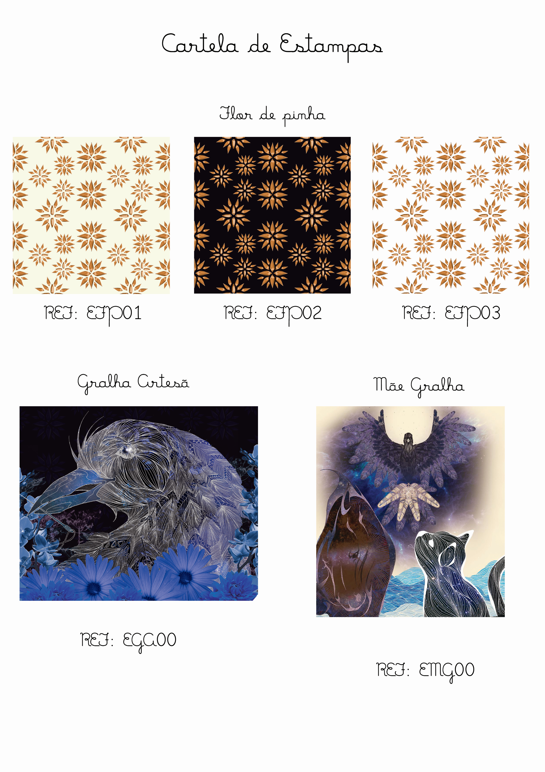
Fonte: Autoria própria (2023).
4.1.4 Silhuetas e modelagens

A partir da pesquisa do tema da personagem e de seu painel, escrever sobre as silhuetas e modelagens que serão utilizadas, justificando a escolha, e elaborar a cartela. Utilizar imagens que se aproximam dos volumes e modelagens a serem criadas. É possível também realizar colagens com sobreposição de imagens, criando os volumes e silhuetas desejadas. Cartela preenchendo a página inteira.
Figura 6 – Cartela de silhuetas e modelagens
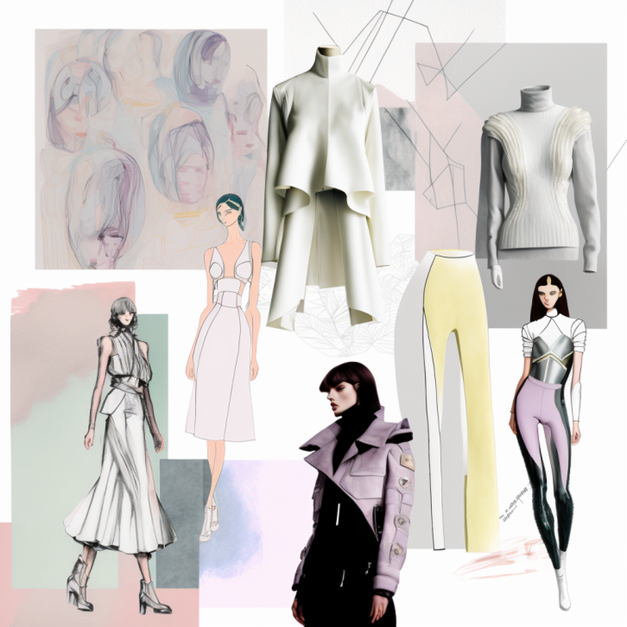
Fonte: Autoria própria (2023).
4.1.5 Croqui(s)

Devem ser elaborados 1 croqui ou mais por personagem (no total, deve-se ter 12 croquis). Os croquis são feitos frente e costas, dispostos em uma página inteira (1 croqui frente e costas por página, numerando-os e nomeando-os como Figura), seguindo a identidade visual de fundo/moldura das pranchas. Os croquis devem apresentar, além das roupas, acessórios e calçados.
4.2 NOME DA PERSONAGEM 2
Executar os mesmos pontos apresentados anteriormente. Ir fazendo isso para cada personagem.

5 DESENVOLVIMENTO DE PRODUTOS

Nesta parte, serão apresentadas todas as etapas de desenvolvimento de 3 looks de figurino, envolvendo a execução de desenho técnico e ficha técnica, a modelagem e a prototipagem. Escrever texto introdutório ao capítulo.

6.1 LOOK 1

Apresentar qual o primeiro look escolhido para o desenvolvimento e justificar o motivo de sua escolha. Ao escolher os looks para confecção, optar por aqueles mais representativos das personagens e que explorem, em cada um, elementos únicos da coleção de figurino como um todo.

Figura 7 – 1º look escolhido para o desenvolvimento
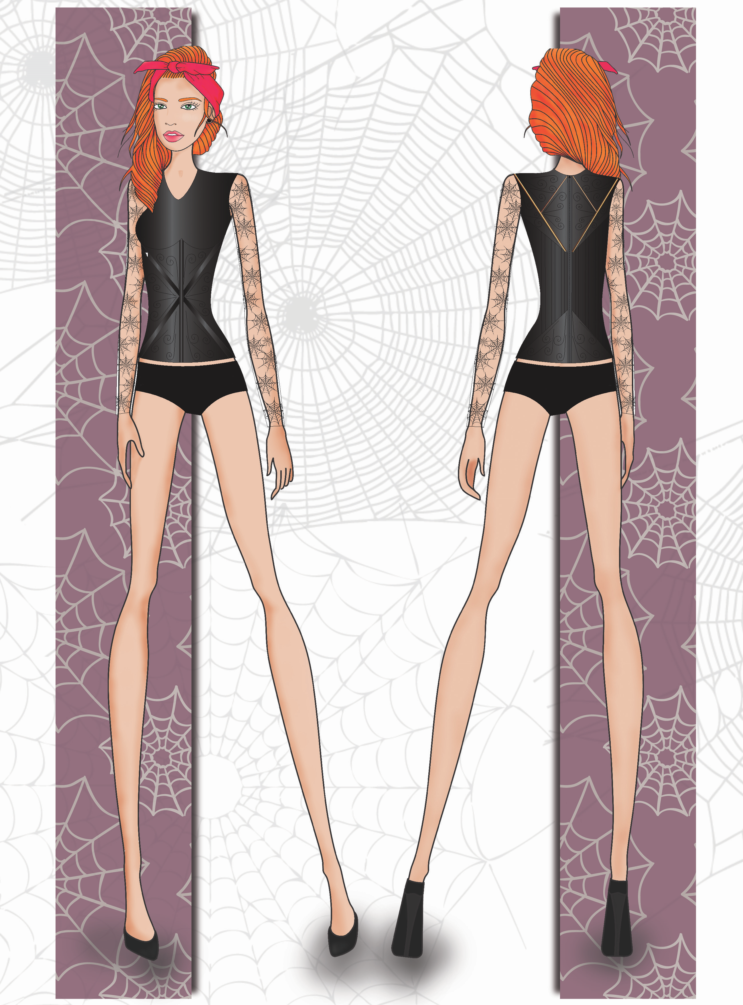
Fonte: Autoria própria (2023).
5.1.1 Fichas técnicas (look 1)

As fichas técnicas seguem o modelo padrão das fichas utilizadas no curso de Moda da UFJF. Devem conter, na primeira página, cabeçalho informativo; desenho técnico com especificações de modelagem, costuras, aviamentos, detalhes diversos e medidas; cores; e informações de beneficiamentos, se for o caso. Na segunda página, são apresentadas a grade de tamanhos; a listagem de materiais e aviamentos com informações técnicas, de consumo e de custo; a amostra de tecidos utilizados; e o custo final das matérias primas e mão de obra. Por fim, na terceira página, são identificadas as partes da modelagem da peça e a sequência operacional de costura, descrevendo-se a operação e qual a máquina em que se realiza. Cada peça do look receberá uma ficha técnica. Cada ficha técnica será nomeada como uma Tabela. Cada página da ficha técnica virá em uma página do trabalho.
5.1.2 Cartela de aviamentos (look 1)

Após a definição dos aviamentos na ficha técnica, apresentar cartela contendo imagens e descrição dos aviamentos utilizados. Seguir identidade visual das cartelas anteriores. Deve ocupar uma página completa. Ver exemplo abaixo:

Figura 8 – Cartela de aviamentos
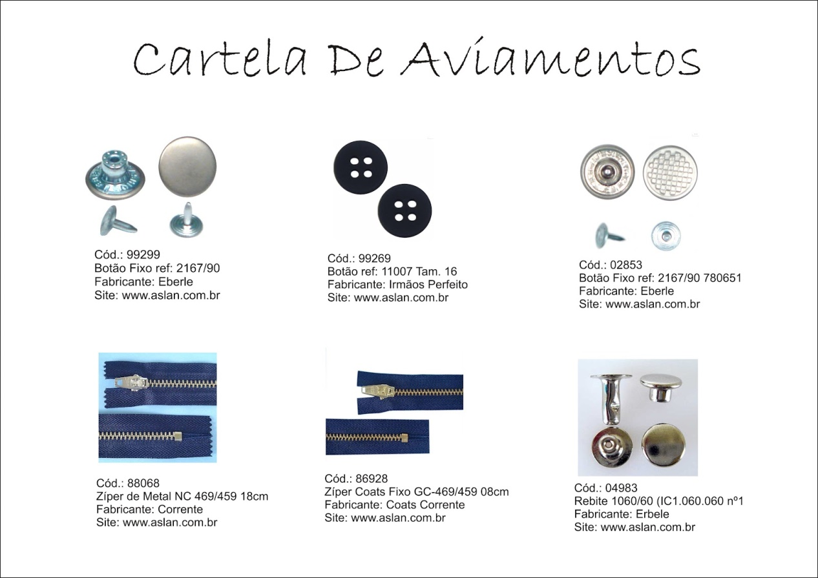
Fonte: Autoria própria (2023).
5.1.3 Modelagem (look 1)

Escrever texto descrevendo o processo de modelagem, indicando qual(quais) o(s) método(s) utilizado(s) e as especificidades das modelagens de cada uma das peças do look. Fazer prancha iconográfica com imagens do processo de modelagem. A prancha também deve apresentar a imagem dos moldes prontos. Deve seguir a identidade visual das demais pranchas e deve ocupar uma página completa. Ver exemplo abaixo (no exemplo, ignorar as imagens de costura, que devem aparecer apenas na etapa da prototipagem. Pode colocar o croqui e os desenhos do molde como no exemplo, o que não é obrigatório).

Figura 9 – Prancha iconográfica do processo de modelagem
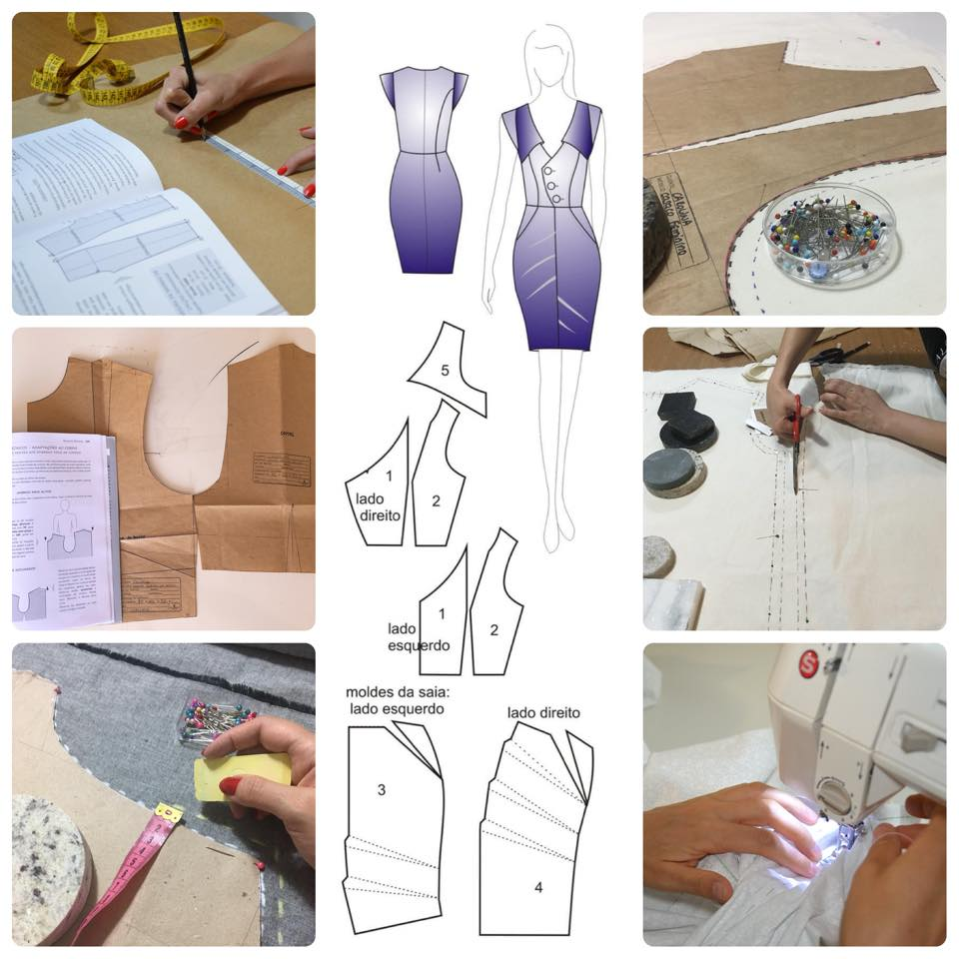
Fonte: Autoria própria (2023).
5.1.4 Prototipagem (look 1)

Escrever texto descrevendo o processo de prototipagem (corte, montagem e costura), indicando qual o(s) método(s) utilizado(s) e as especificidades da prototipagem de cada uma das peças do look. Fazer prancha iconográfica com imagens do processo de prototipagem. A prancha deve seguir a identidade visual das demais pranchas e deve ocupar uma página completa. Seguir exemplo semelhante ao apresentado na etapa anterior, de modelagem.

5.2 LOOK 2

Apresentar textualmente e imageticamente qual o segundo look escolhido para o desenvolvimento e justificar o motivo de sua escolha.

5.2.1 Fichas técnicas (look 2)

Fazer as fichas para as peças do segundo look, seguindo as mesmas instruções indicadas para as fichas do look 1.
5.2.2 Cartela de aviamentos (look 2)

Apresentar a cartela seguindo as instruções as mesmas instruções indicadas anteriormente.

5.2.3 Modelagem (look 2)

Seguir as mesmas instruções indicadas anteriormente.

5.2.4 Prototipagem (look 2)

Seguir as mesmas instruções indicadas anteriormente.
5.3 LOOK 3

Apresentar textualmente e imageticamente qual o terceiro look escolhido para o desenvolvimento e justificar o motivo de sua escolha.
5.3.1 Fichas técnicas (look 3)

Fazer as fichas para as peças do terceiro look, seguindo as mesmas instruções indicadas para as fichas do look 1.
5.3.2 Cartela de aviamentos (look 3)

Apresentar a cartela seguindo as instruções as mesmas instruções indicadas anteriormente.

5.3.3 Modelagem (look 3)

Seguir as mesmas instruções indicadas anteriormente.

5.3.4 Prototipagem (look 3)

Seguir as mesmas instruções indicadas anteriormente.
6 EDITORIAL

Realizar editorial fotográfico dos looks confeccionados e apresentar nesta parte do trabalho. Escrever texto introdutório ao capítulo apresentando brevemente as etapas do editorial e o seu nome.

7.1 NOME DO EDITORIAL

O título desta parte leva o nome do editorial, que não necessariamente é o nome da obra escolhida. Escrever texto explicando o conceito utilizado para o editorial. Elaborar as etapas e pranchas a seguir. As pranchas poderão ser feitas por personagens, quando se aplicar (por exemplo, prancha de poses).
6.1.1 Locação

Escrever brevemente sobre qual tipo de locação será utilizada, justificando a escolha dentro do conceito do editorial. Elaborar prancha iconográfica de locação seguindo a identidade visual das pranchas anteriores. Ver exemplo abaixo. Texto e prancha na mesma página.

Figura 10 – Prancha iconográfica de locação para editorial
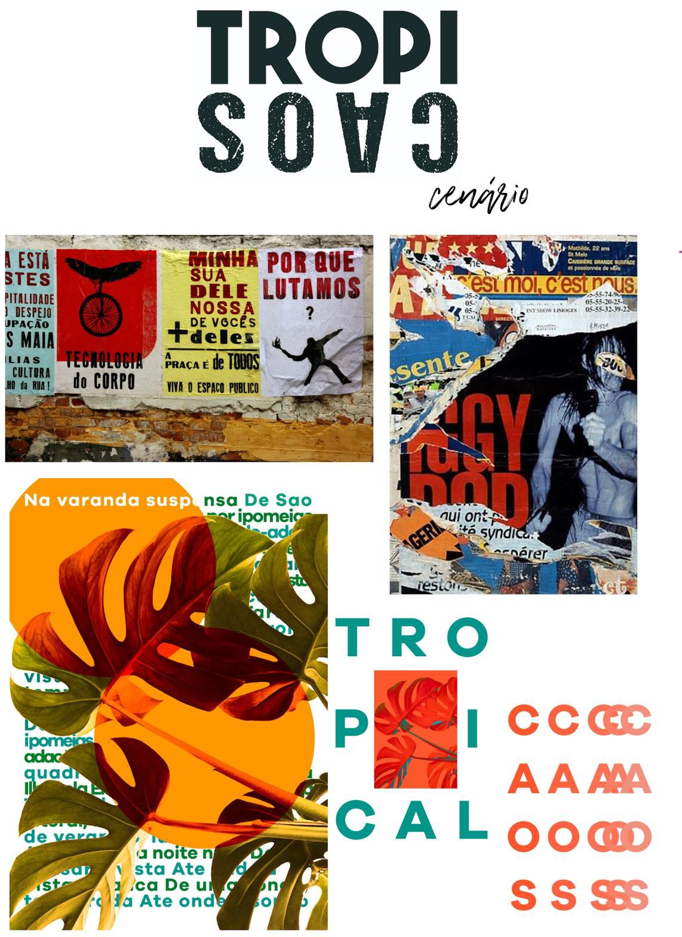
Fonte: Autoria própria (2023).
6.1.2 Cenografia

Escrever brevemente sobre qual tipo de cenografia será utilizada, justificando a escolha dentro do conceito do editorial. Elaborar prancha iconográfica seguindo a identidade visual das pranchas anteriores. Ver exemplo abaixo. Texto e prancha na mesma página.

Figura 11 – Prancha iconográfica de cenografia para editorial
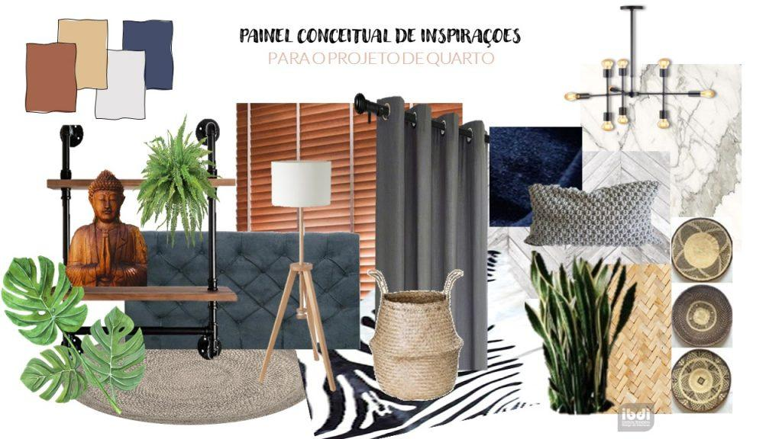
Fonte: Autoria própria (2023).

6.1.3 Pose

Escrever brevemente sobre quais tipos de poses serão utilizados, justificando a escolha dentro do conceito do editorial. Elaborar prancha iconográfica de poses seguindo a identidade visual das pranchas anteriores. Ver exemplo abaixo. Texto e prancha na mesma página.

Figura 12 – Prancha iconográfica de poses para editorial
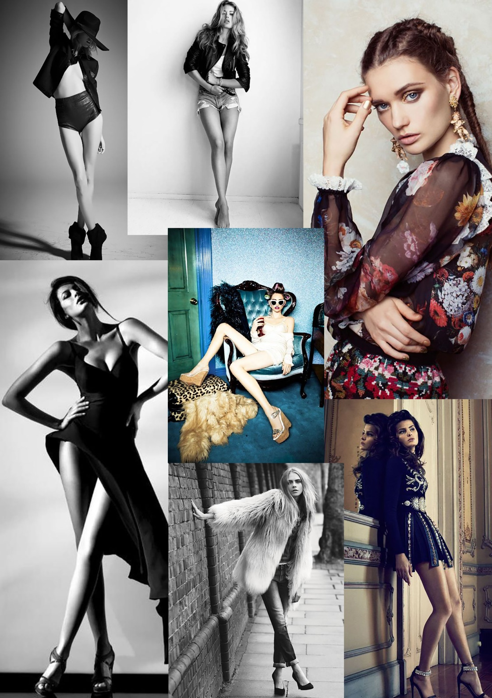
Fonte: Autoria própria (2023).
6.2 FOTOS

A partir daqui, apresentar as fotos do editorial. Cada uma delas vem como figura e deve ocupar uma página inteira. Não escrever texto, apenas expor as fotos.

6.3 FICHA TÉCNICA DO EDITORIAL

Nesta parte, apresentar a ficha técnica do editorial, creditando a todos os envolvidos na produção das fotos.

6.3.1 Custos do editorial

Elaborar tabela apresentando o consumo e os custos de tudo o que foi utilizado no editorial, incluindo materiais e pessoas envolvidas. Ver tabela abaixo (adicionar quantas linhas forem necessárias).

Tabela 2 – Planilha de custos do editorial
Editorial: Nome do editorial
Figurino: Nome da obra
Descrição do material/ pessoal | Quantidade/ unidade | Fornecedor/ Local | Valor unitário (R$) | Valor total (R$)
Total
Fonte: Autoria própria (2023).
7 CONSIDERAÇÕES FINAIS

Este elemento é obrigatório e é a parte final do texto, nele são apresentadas as conclusões identificadas a partir do desenvolvimento. Pode-se também escrever sobre projetos futuros derivados do trabalho apresentado. Sugere-se o mínimo de uma página completa e, no máximo, 3 páginas de conclusões.
REFERÊNCIAS

As referências devem seguir a ABNT NBR 6023. Todos os autores e fontes mencionados no decorrer do texto devem aparecer aqui (apenas os que aparecem no texto). As referências são formatadas com alinhamento à esquerda e com espaço entrelinhas simples, separadas umas das outras por uma linha em branco. Aparecem em ordem alfabética. Veja alguns exemplos abaixo, sendo o primeiro uma referência de livro, o segundo uma referência de revista acadêmica, o terceiro uma referência de tese de doutorado (TCC e dissertação seguem o mesmo modelo) e o quarto uma referência de anais de evento acadêmico. Para demais modelos, consultar a ABNT mencionada.

CALDAS, Dario. Observatório de Sinais: teoria e prática da pesquisa de tendências. Rio de Janeiro: Senac Rio, 2006.

CAMPOS, Amanda Queiroz; WOLF, Brigitte. O conceito de tendência na moda: significado, histórico, conotação. Moda Palavra. Florianópolis, v. 11, n. 22, jun./dez. 2018, p. 11-30.

MARTINS, Lilian Juliana. Antônio Callado Jornalista: a narrativa da grande reportagem e o ideal do Brasil possível. 2018. Tese (Doutorado em Comunicação) – Universidade Estadual Paulista Júlio de Mesquita Filho, Bauru, 2018.

MELLO, Soraia Carolina de. Publicidade e trabalho doméstico na Revista Claudia – 1970-1989. Anais do XVI Encontro Estadual de História da Anpuh – SC. Chapecó, 2016, p. 1-16. Disponível em: http://www.encontro2016.sc.anpuh.org/resources/anais/43/1463707546_ARQUIVO_TESTEANPUH.pdf. Acesso em: 15 abr. 2021.

